ФОРМА ЗАКАЗА / Order Form
Корсет шейный / Neck brace

ФИО владельца / Owner name::
Адрес доставки или склад "Новой почты":
Address (Street, City, State/Zip, Country):
Телефон/Phone: |  | электронная почта/email:
Кличка животного/Pet name: |  | собака, кошка / dog, cat (подчеркните правильное/to underline) | Другое животное/ another animal::
Порода/Breed: | Вес/Wheigth: кг/kg or lb | Возраст/Age: | Пол/Sex:
Дополнительная информация/Add info:

Все мерки должны сниматься с животного в нормальной позиции стоя. Используйте для измерения рулетку (метр) и портной сантиметр. Попросите друга или члена семьи помочь Вам снять мерки. Пожалуйста, НЕ делайте припусков! / All measurements should be measured with the pet in a standing position. Use a metal tape measure and a soft tape measure. Ask a friend or family member to help you take your measurements. Please do NOT make allowances! Заполненную форму отправляйте по адресу/ Submit the completed form to email frakishtak@frakishtak.com
Please specify corresponding dimensions system - imperial(in/lb) or metric(kg/cm)

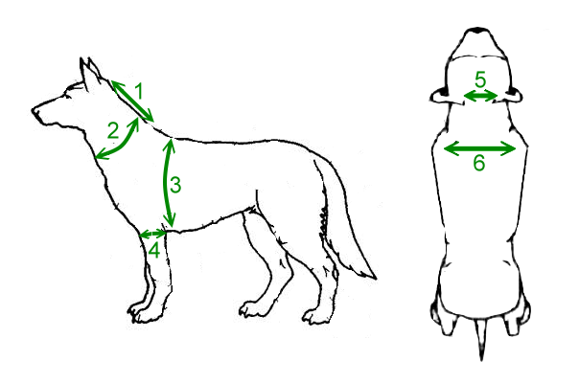
1.__________  Длина шеи от затылочного бугра до холки  Neck length from the occiput to the withers  2.__________  Обхват шеи  Neck girth  3.__________  Обхват грудной клетки  Chest girth | 4.__________  Обхват передней лапы  Front Paw girth  5.__________  Ширина между ушей  Width between ears  6. .__________  Ширина плеч  Shoulder width

